Cách chuyển màu màn hình máy tính sang trắng đen trên Win và macOS
Các hệ điều hành phổ biến đều cho phép màn hình máy tính màu chuyển sang đen trắng bởi điều này sẽ giúp chúng ta tập trung hơn trong công việc, nhất là khi phải đối mặt với khối lượng công việc lớn.
Bài viết dưới đây sẽ hướng dẫn cách chuyển màu sắc màn hình của máy tính sang đen trắng với Windows 10, Windows 7, macOS.
Đổi màu màn hình máy tính Windows 10 sang đen trắng
Trong Windows 10, Microsoft đã tích hợp sẵn bộ lọc màu màn hình, dành cho những người mù màu. Trong trường hợp này, ta có thể sử dụng tính năng này để biến màn hình màu thành trắng đen.
Mở Settings -> chọn Ease of Access -> kích vào Color & High contrast. Trong mục Apply color filter, chuyển sang chế độ On, sau đó chọn Grayscale trong danh sách Choose a filter.
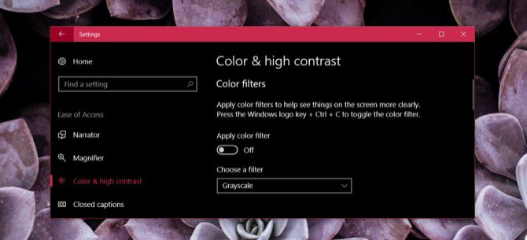
Tinh chỉnh có hiệu lực ngay lập tức, bạn không cần khởi động lại máy.
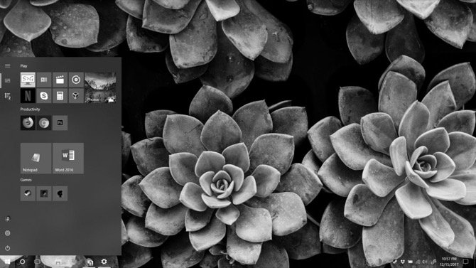
Chuyển màn hình máy tính màu thành đen trắng trong Windows 7
Do trong Windows 7 không có sẵn bộ lọc màu như Windows 10 nên để có màn hình đen trắng chúng ta sẽ phải giảm độ bão hòa màn hình (screen saturation) xuống 0.
Để thực hiện điều này, bạn có thể tùy chỉnh trong phần thiết lập cho card màn hình.
Nếu sử dụng Intel Graphics, kích chuột phải vào vùng trống trên desktop -> chọn Intel Graphics Settings -> kích vào Display -> chọn Color Settings. Ở mục Saturation, kéo thanh trượt sang tận cùng trái để giảm giá trị của nó về 0. Sau đó kích vào Apply là xong.
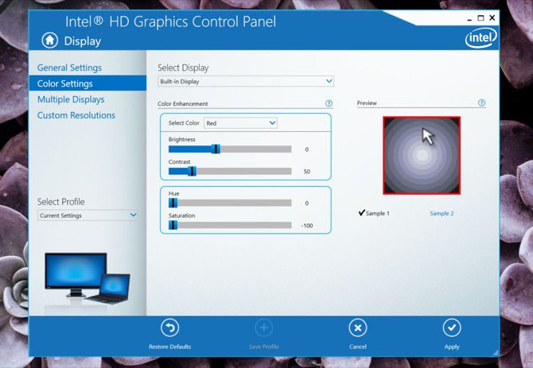
Chuyển màu màn hình thành đen trắng trong macOS
Sản phẩm Apple đã có sẵn bộ lọc màu cho màn hình. Để sử dụng tùy chỉnh này bạn chỉ cần kích vào biểu tượng trái táo -> chọn System Preferences -> kích vào Accessibility -> chọn Display -> tích vào Use grayscale.
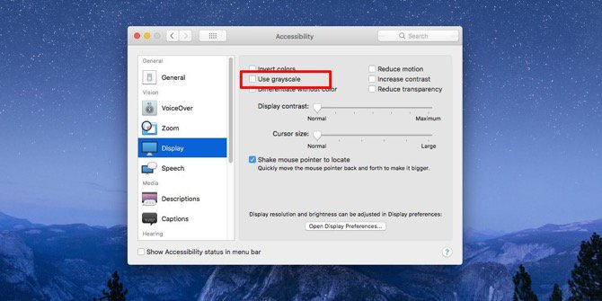
Không cần khởi động lại, màn hình máy tính sẽ chuyển luôn sang trắng đen.
